Tallinna Linnavolikogu 19. veebruari 2015
otsuse nr 32
LISA 2
Nõmme-Mustamäe maastikukaitseala puhkevõimaluste teemaplaneering
I-1 Põhijoonis
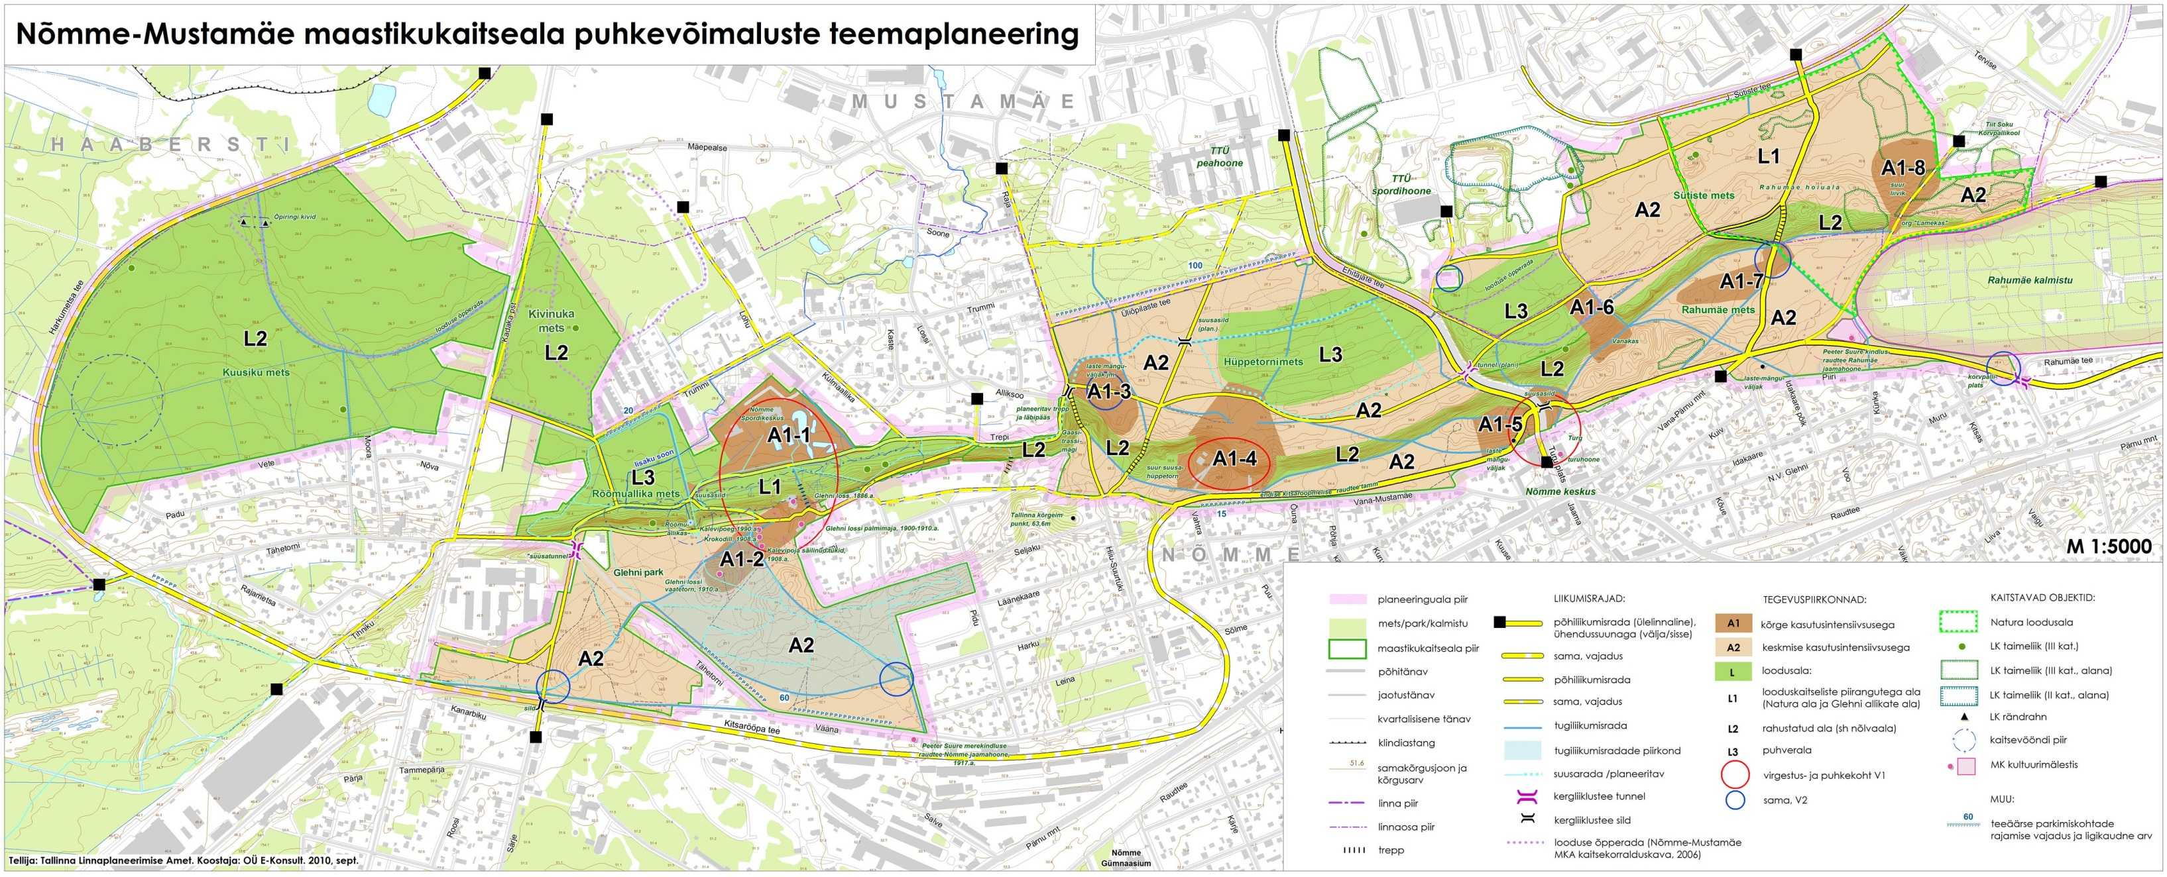
Toomas Vitsut
Tallinna Linnavolikogu esimees

